COLEGIO UNIVERSITARIO IES21

**TRABAJO PRACTICO DE ANÁLISIS MATEMÁTICO 2**

**TEMA: PROFUNDIZACION DE POLINOMIOS DE TAYLOR Y MC LAURIN**

**PROFESOR:** PABLO EUGENIO GODINO

**CURSO:** ANALISIS MATEMATICO 2, IA

**ALUMNOS:** MARIELA IA POGGIO,

LAUTARO SANTOS…..

**Polinomios de Taylor**

**Origen y definición del Polinomio de Taylor**

En el año 1715, el matemático británico Brook Taylor presentó un método que, al ser aplicado a cualquier función existente, éste lo aproxime y sea más sencillo su estudio, de allí el nombre de polinomio de “Taylor”. El método utilizado seria usando polinomios, como bien dice el nombre.

Entonces el polinomio de Taylor se trata de una aproximación polinómica de una función *n* veces derivable en un punto exacto. En otras palabras, el polinomio de Taylor es la suma de finitas derivadas locales que son evaluadas en un punto a estudiar. La forma más fácil de evaluar su objetivo es en la representación gráfica del polinomio de Taylor. En este se puede observar que a medida que aumenta el grado del polinomio, este se acerca de manera más precisa a la función que representa

**Formula**



**Por qué se utiliza el Polinomio de Taylor**

El uso de este método facilita las operaciones con funciones. Como ya sabemos, es mucho más fácil trabajar con un polinomio que con una propia función por la rapidez y la facilidad en operar, integrar o derivar con el polinomio.

**Aplicaciones del Polinomio de Taylor**

Las aplicaciones de polinomio de Taylor son variadas, las más conocidas es en el ámbito de las matemáticas, en productos financieros, en ingenierías, en la física, en la programación de informática, meteorología e incluso en la medicina. Son muchos los campos en donde se puede aplicar este polinomio, por su gran ayuda en la facilitación en la resolución de problemas.

Como nuestra carrera está orientada en el ámbito de programación y tecnologías, este polinomio ayudaría a facilitar el trabajo que realizará la máquina, ya que le tomará más recursos si debe operar una serie de funciones infinitas, como un exponencial, o un logaritmo, a que si debe realizar operaciones con polinomios.

**Funciones más conocidas:**

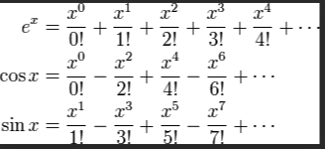

Como se ve en la imagen, todas esas funciones son infinitas, es decir que conllevan mucho trabajo el de estudiarlas, con el polinomio las aproximamos, como se puede ver a continuación en las imágenes de las 3 funciones con 8 términos:

* ex= 1+x+x2/2+x3/6+x4/24+x5/120+x6/720+x7/5040

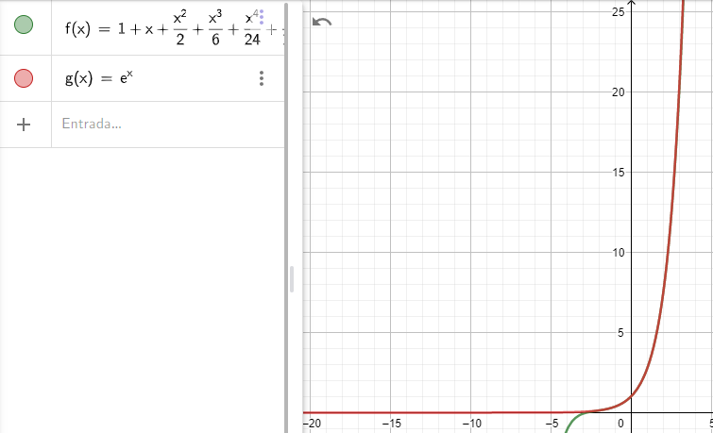

La función que queremos aproximar es ex, representada con color rojo. El polinomio de Taylor que aproxima a la función está en color verde y ubicada debajo de la función exponencial, por lo que se aproximó a la función correctamente.

* cos x= 1-x2/2+x4/24-x6/720

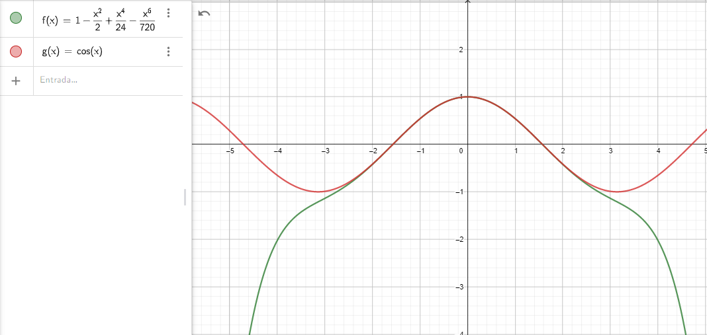

En este otro caso, la función que queremos aproximar es el cos(x), representada en color rojo. El polinomio de aproximación es el representado con color verde, aproximando la oscilación cercana al origen,

* sen x= x-x3/6+x5/120-x7/5040

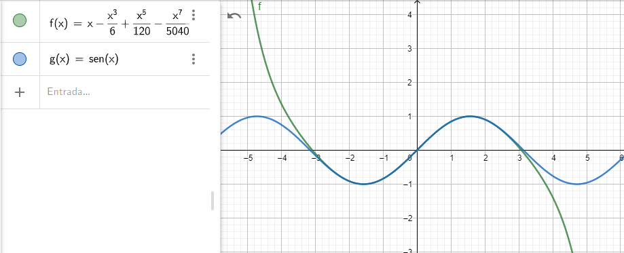

En el último caso se representa la función sin(x) con color azul y el polinomio de aproximación en color verde, se puede observar que, en cierto punto de la gráfica del seno, el polinomio tiene los mismos valores, por lo que su aproximación es óptima.

**POLINOMIOS DE MC LAURIN**

Colin McLaurin (1698 - 1746), matemático escocés, hace uso de series de Taylor en su trabajo para aproximar funciones. Aunque las series de Taylor eran conocidas antes de Newton y Gregory y, en casos especiales por Madhava de Sangamagrama en el siglo XIV en la India, Maclaurin no era consciente de ello y publicó su trabajo en *Methodus incrementorum directa et inversa*.

Las series de MacLaurin, que son series de Taylor centradas en 0, no se le atribuyen a Maclaurin porque las descubriera, sino que se le atribuyen más bien por el uso que hizo de ellas. En particular, utilizó estas series para caracterizar los máximos, mínimos y puntos de inflexión de funciones infinitamente diferenciable.

**Origen de la serie de Maclaurin**

La fórmula fue descubierta independientemente por Leonhard Euler y Colin Maclaurin en 1735. Euler usó esta fórmula para calcular valores de series infinitas con convergencia lenta y Maclaurin la utilizó para calcular integrales.

**Fórmula**



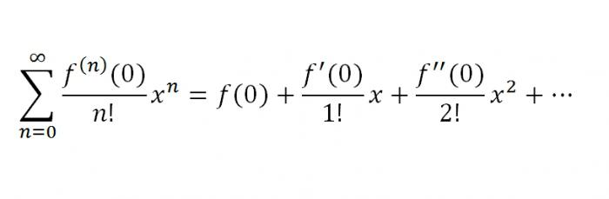Con el valor de a = 0

**Ejemplos:**

* ex=

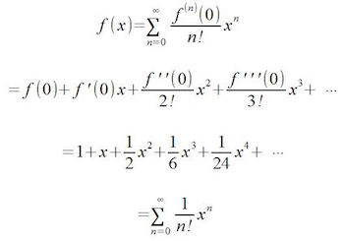

* sin (x)=

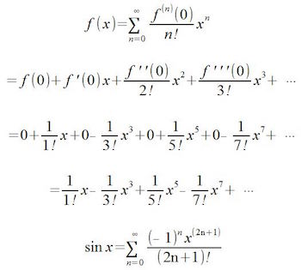

La última línea es la respuesta escrita en forma de suma, y ​​la línea anterior es nuestra serie expandida.

* cos (x)

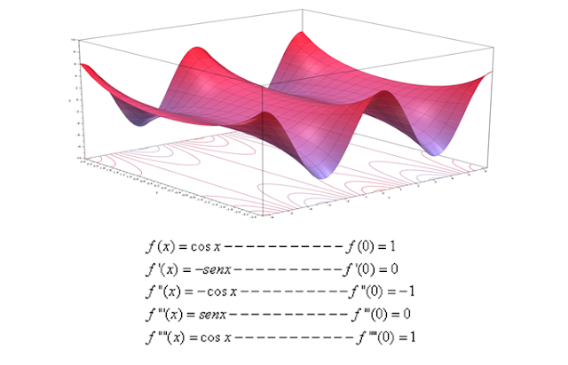

**Diferencias y similitudes entre los dos métodos:**

La principal similitud entre los dos polinomios es que son utilizados para aproximar funciones infinitas con valores finitos, facilitando el estudio de la función deseada en cierto punto.

La única diferencia entre el polinomio de Taylor y el de McLaurin es que, en el segundo, al elemento “a” se lo toma como nulo, es decir de valor = 0, siendo así más fácil su uso.

**¿Para qué nos serviría a nosotros en el ámbito de la computación?**

La respuesta a esa pregunta es sencilla, las máquinas para realizar algunos trabajos requeridos a veces se le es necesario cargar funciones con valores infinitos y que requieren muchos recursos en su solución, pudiendo generarse que la maquina pierda su rendimiento o se tarde mas en realizar ciertas acciones. En cambio, al usar un polinomio que aproximará a la función que deseamos estudiar los recursos utilizados serán menores, por lo tanto, la maquina no perderá rendimiento ni velocidad al ejecutar esas acciones.